阆中市人民医院消防预案

**（2024年度修订）**

为贯彻“预防为主，防消结合”的消防工作方针，完善医院的消防安全工作，预防和减少火灾事故的发生，确保广大医护人员、患者、医院的生命财产安全，根据《中华人民共和国消防法》及相关规定，认真贯彻预防为主，防消结合的方针，制定本预案:

**一、组织机构及职责**

（一）组织机构图

**总指挥**

**赵晓红**

**副总指挥**

**吴建军**

**现场指挥**

**王美全**

**防护救护组组**

**通讯联络组**

**后勤保障组**

**灭火行动组**

总值班、院办

刘忠、杨健

蒲加伟 罗素洁

急诊科全体人员

胡宏翼 严永川

王清伟 赵中源李 东 邓智中索 敏 刘 伟胡 洋 翁玉云

谢熠嘉 蒲奕 唐俊

**安全保卫组**

**疏散引导组**

罗松霖、黄力、任玉玺 杨正联

何成、韩旭勇

各科主任及护士长

（二）组织机构

医院设立指挥部、灭火行动组、疏散引导组、通讯联络组、防护救护组、安全保卫组和后勤保障组

具体履行以下职责：

1、指挥机构由总指挥、副总指挥、消防归口职能部门负责人组成,负责人员、资源配置,应急队伍指挥调动，协调事故现场等有关工作,批准预案的启动与终止,组织应急预案的演练,组织保护事故现场，收集整理相关数据、资料,对预案实施情况进行总结讲评;

2、灭火行动组：由医院保卫科和义务消防队员组成，保卫科长负责，并任火场临时指挥员，灭火行动组主要负责在发生火灾后立即利用消防设施、器材就地扑救初期火灾。

3、通信联络组：由医院总值班、各部门、重点要害部位负责人组成，医院办公室负责，负责通信联络及各部门工作的统一协调，

负责与指挥机构和当地消防部门、区域联防单位及其他应急行动涉及人员的通信、联络。

4、疏散引导组：由医院保卫科和各科科主任护士长人、安全管理人员及医院保安人员组成，保卫科消防专干任组长，负责火灾时人员的安全疏散及财产的安全转移，同时为前来增援的消部门人员、车辆清除障碍、开辟通道，引导其进入火灾现场展开灭火行动。

5、安全救护组：由急诊科负责及科室骨干人员组成，负责协助抢救、护送受伤人员。

6、安全保卫组由保安人员组成，负责阻止与场所无关人员进入现场,保护火灾现场，协助消防部门开展火灾调查:

7、后勤保障组由总务科及相关物资保管人员组成,负责抢险物资、器材器具的供应及后勤保障。

每个行动机构承担任务的人员数量,按照最危险情况下灭火疏散需要足量确定。岗位人员应实行动态管理,按当日当班在位人员明确相同角色的人员分工,保证不因本人所在、岗位轮班换岗造成在应急行动中无人负责。

**二、适用范围**

本预案适用于医院两院区火灾事故处置

**三、应急工作原则**

火灾应急处理的基本原则

1.安全第一、在火灾应急处理中，安全始终是第一位的原则。无论是自救还是救援，都要以保证自身安全为前提。对于危险区域或无法确定安全情况的区域，不得轻易进入。

2.迅速报警在火灾发生时，迅速报警可以争取到更多时间来进行其他应急措施。报警时应如实描述火情情况和位置，并告知自己所在位置以便救援人员快速找到。

3.疏散人员在火灾发生时，首先要做的就是疏散人员。疏散时要按照预定方案进行，并尽可能避免出现拥挤、踩踏等情况。对于老年人、儿童和残疾人等特殊群体要给予特别关注。

4.尽快扑灭火源火灾应急处理的重点是尽快扑灭火源，防止火势扩大。如果条件允许，可以使用灭火器等简单工具进行扑救。但要注意自身安全，不得冒险。

5.救援伤者在火灾现场，可能会出现伤者。救援伤者时要注意自身安全，并根据伤情进行适当的急救处理。同时，要迅速将伤者送往医院接受进一步治疗。

6.确保通风在火灾现场，烟雾和有毒气体会对人体造成威胁。因此，在疏散人员和扑灭火源的同时，也要确保通风良好以减少有毒气体对人体的危害。

7.防止复燃在扑灭火源后，还要做好防止复燃的工作。这包括彻底清除残留物、关闭电器设备、切断气源等措施。

以上就是火灾应急处理的基本原则。在实际操作中，还需要根据不同情况进行具体分析并采取相应措施。但无论何时何地，在任何情况下，安全始终是最重要的**。**

**四、单位基本情况**

医院总建筑面积12.4万㎡，在岗职工1806人，

（一）七里院区：总建筑面积：91673.8㎡，门诊大楼建筑面积18600㎡，建筑高度22m，地上5层建筑面积15500㎡，地下一层建筑面积3100㎡，消防水箱18m³，住院大楼建筑高度为90.85m，地上二十三层，建筑面积为47006㎡，地下一层为车库、设备用房、水泵房、配电室、柴油发电机房等，建筑高度为5m，建筑面积为7036㎡，消防水箱36m³;后勤保障楼，建筑高度为20.85m，地上六层，建筑面积为4281.22㎡，地下一层为车库，建筑高度为5.4m，建筑面积为858.76㎡;传染科楼，建筑高度为10.8m，地上三层，建筑面积为2101㎡。康复中心建筑面积4400㎡，建筑高度12m，地上3层，行政楼建筑面积2714㎡，实验楼1071㎡，以上建筑物消防设施设备设置有:火灾自动报警系统、自动喷水灭火系统、室内、外消火栓、防烟排烟系统、气体灭火系统、应急照明系统、疏散指示标志、配置建筑灭火器。

**总平面图**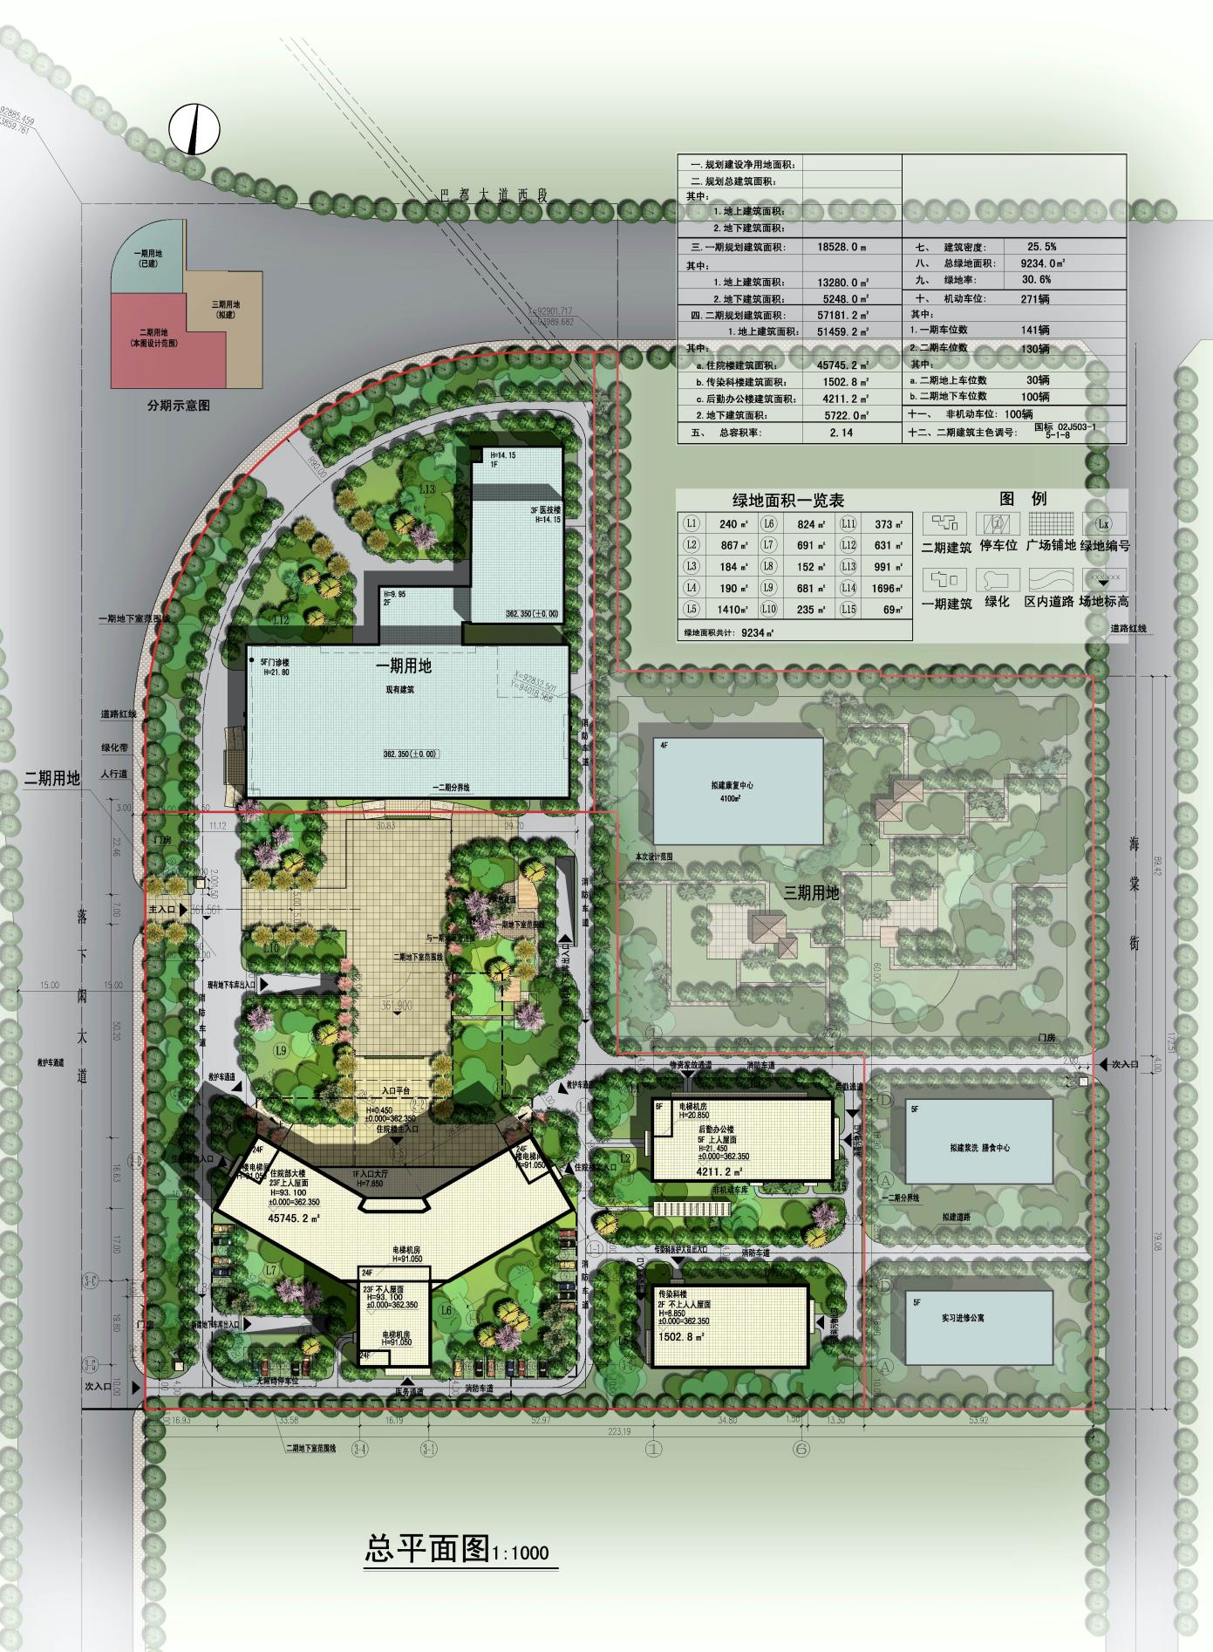

**感染科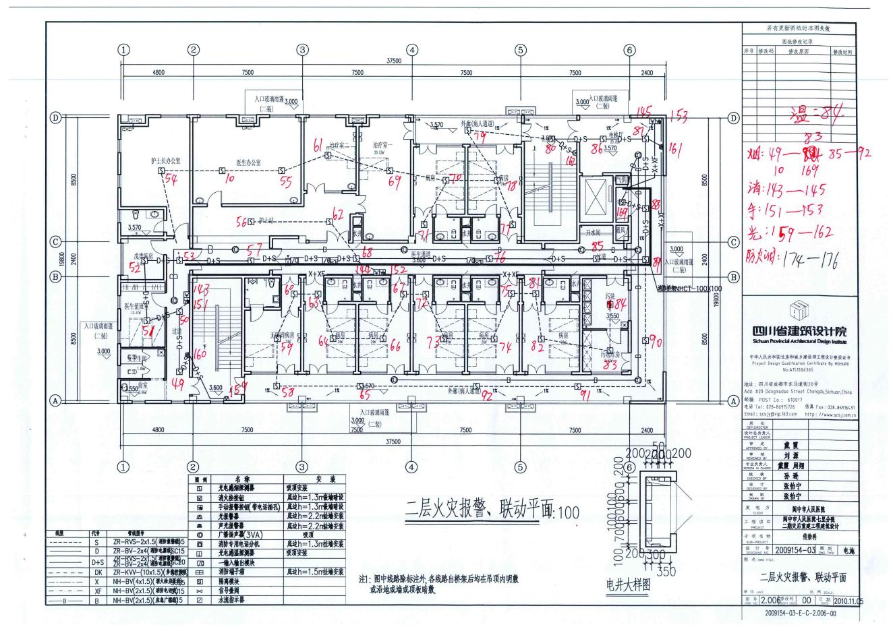后勤楼**

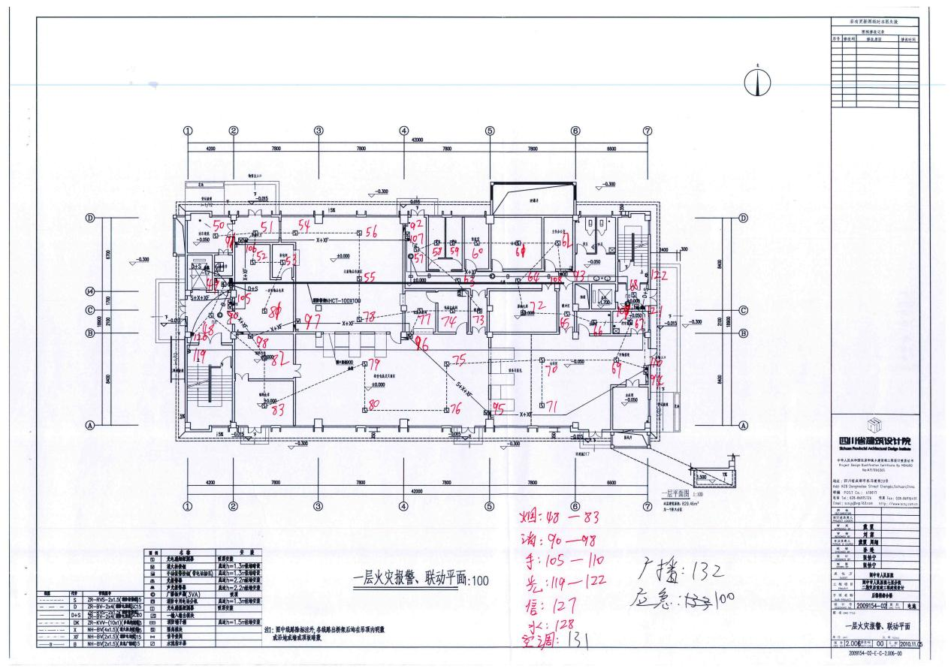

**住院部**

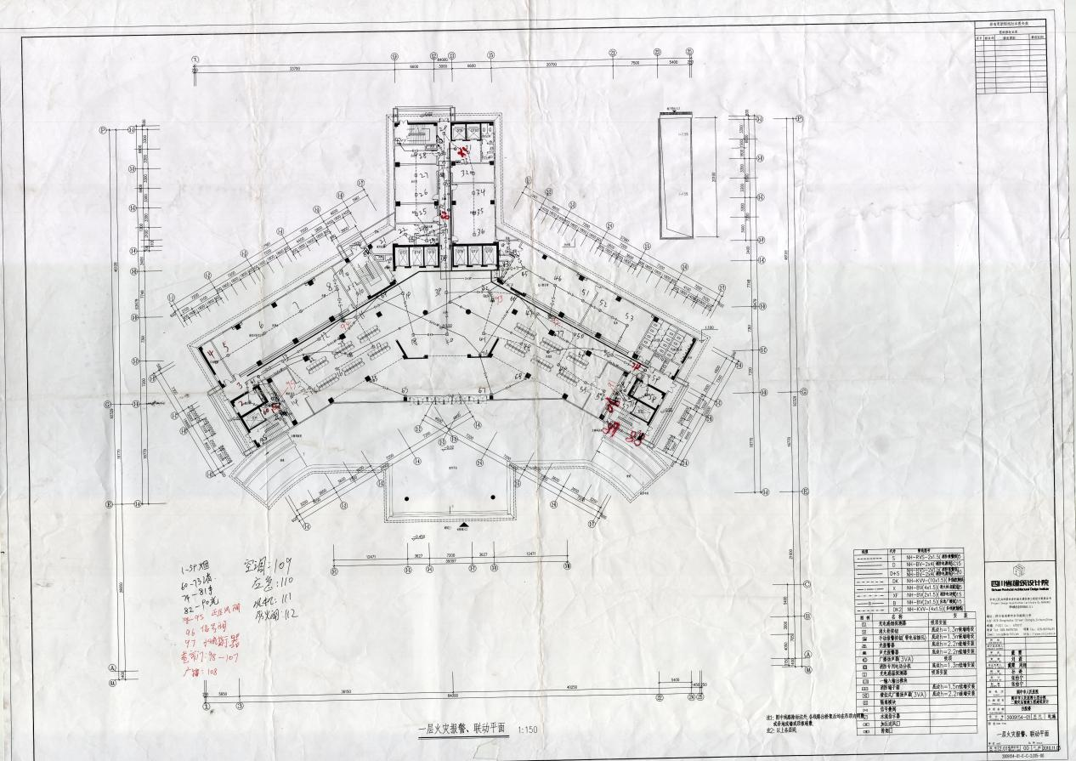

**制氧机房**

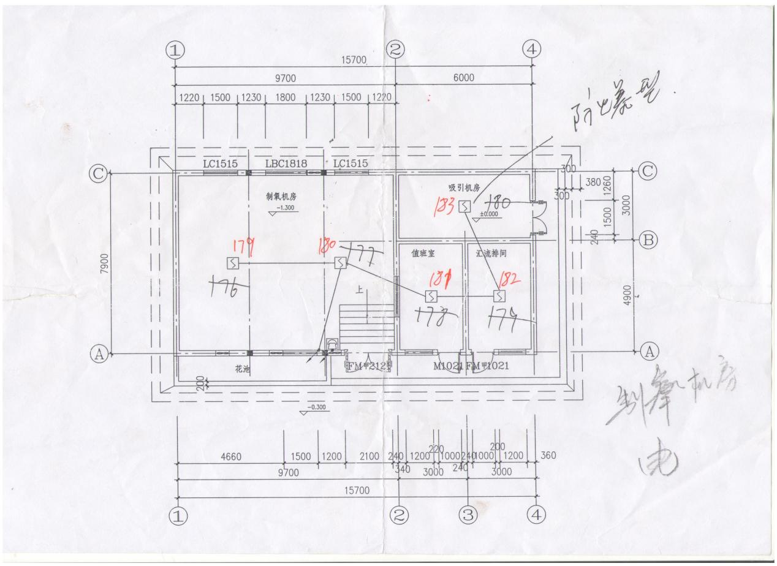

**门诊楼**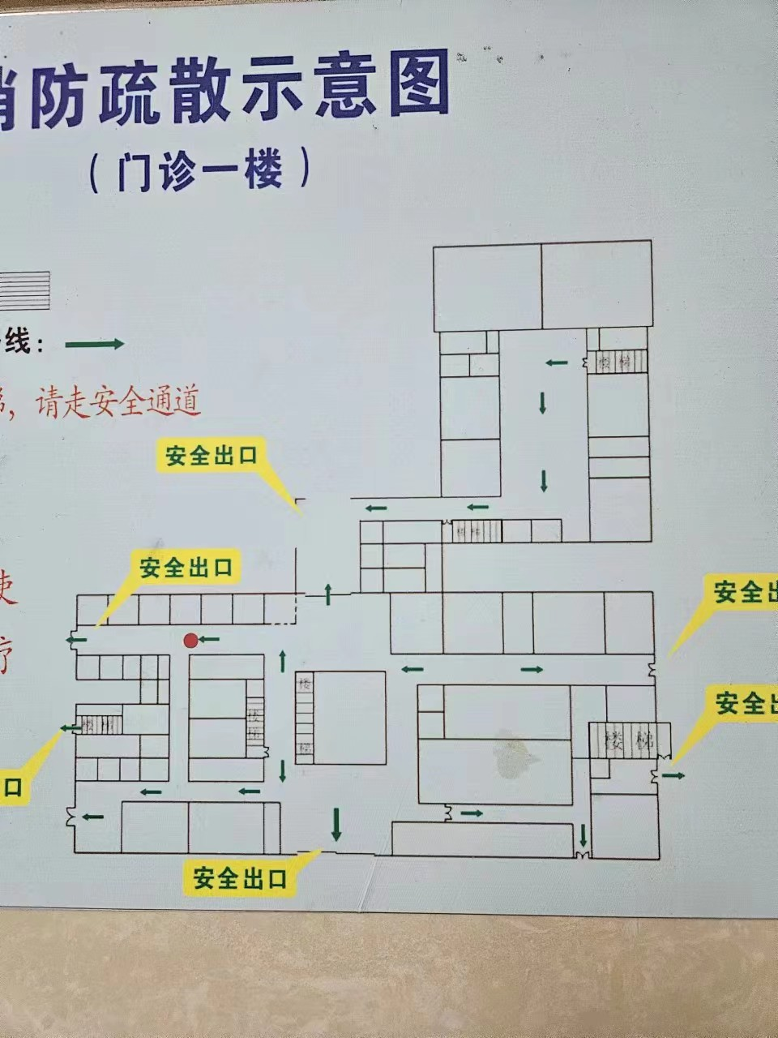

（二）古城院区：总建筑面积：30536.8㎡，门诊大楼建筑面积3542㎡，住院大楼建筑面积18650㎡，医技大楼建筑面积7172㎡，行政大楼建筑面积2343.42㎡，检验科（原放疗楼）689.68㎡，皮肤科（原感染科）建筑面积3139.32㎡，污水处理站建筑面积102㎡，老木楼建筑面积1422㎡，综合楼（已拆除）建筑面积1972.78㎡，以上建筑物消防设施设备设置有:火灾自动报警系统、自动喷水灭火系统、室内、外消火栓、防烟排烟系统、气体灭火系统、应急照明系统、疏散指示标志、配置建筑灭火器。

**总平面图**

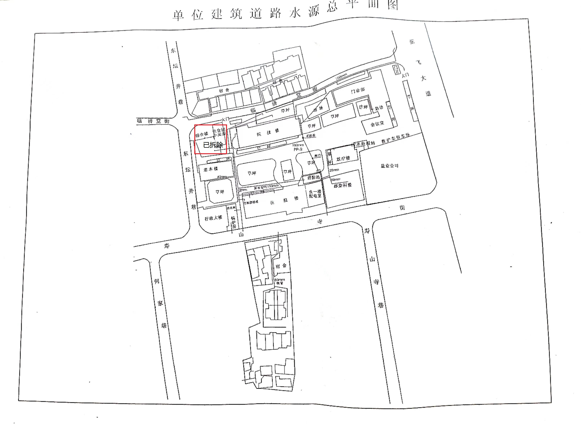

**门诊部**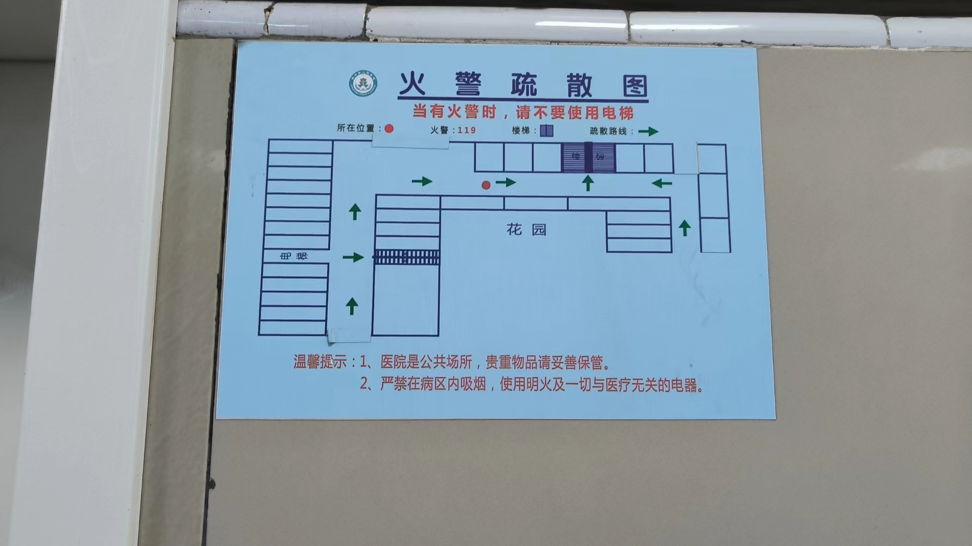

**医技楼**

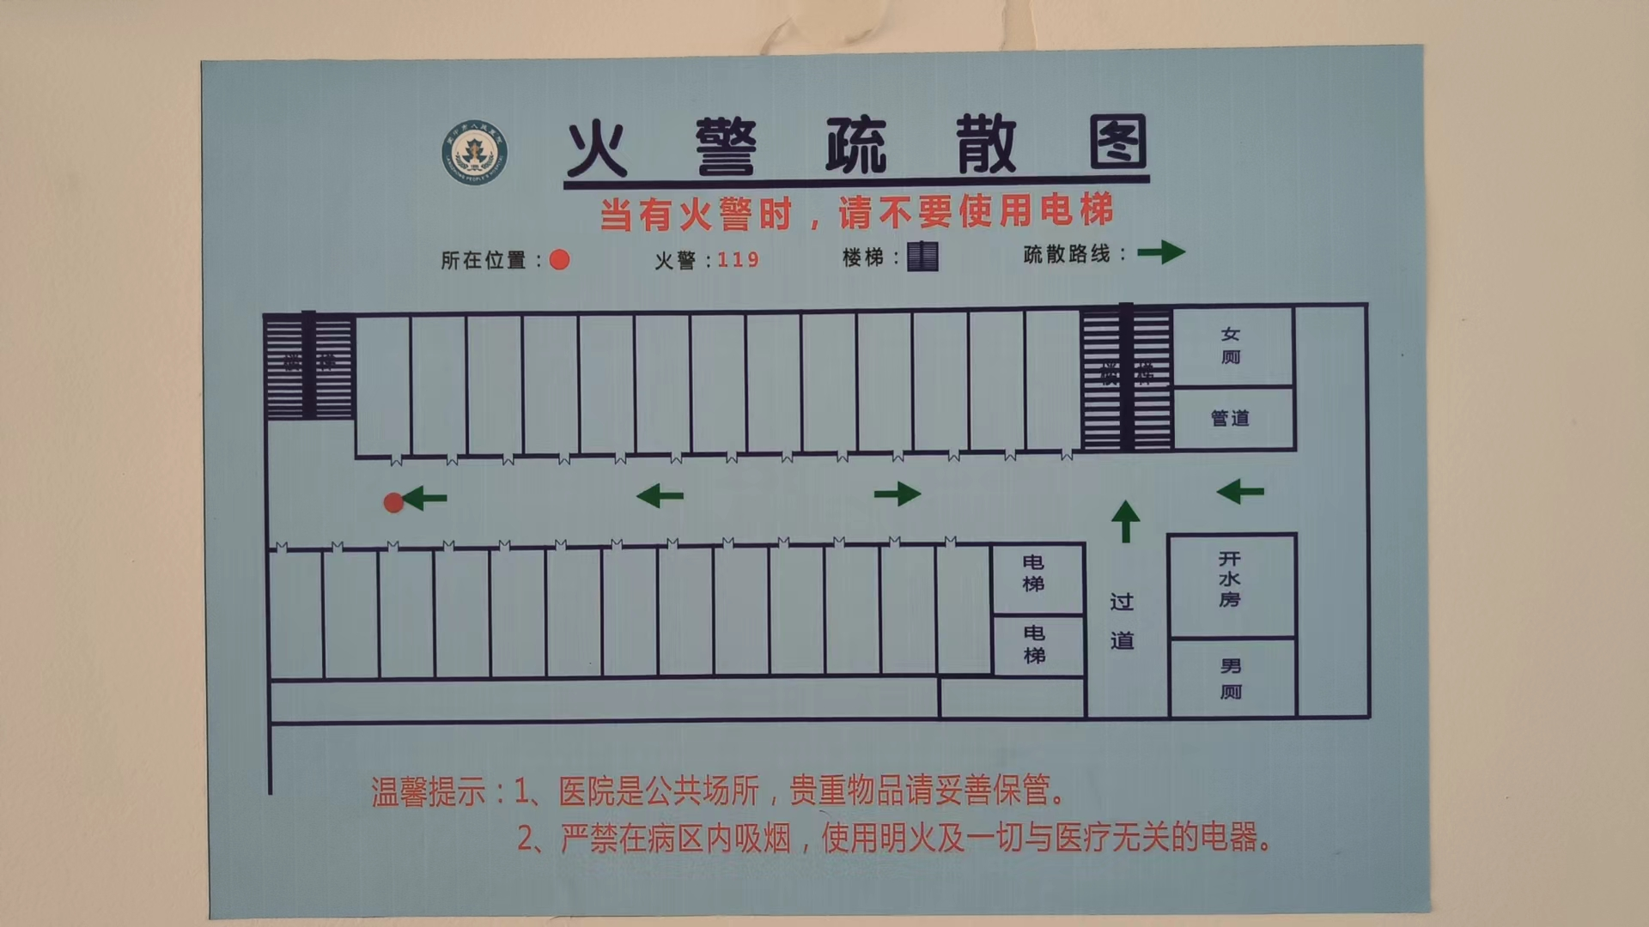

**皮肤科**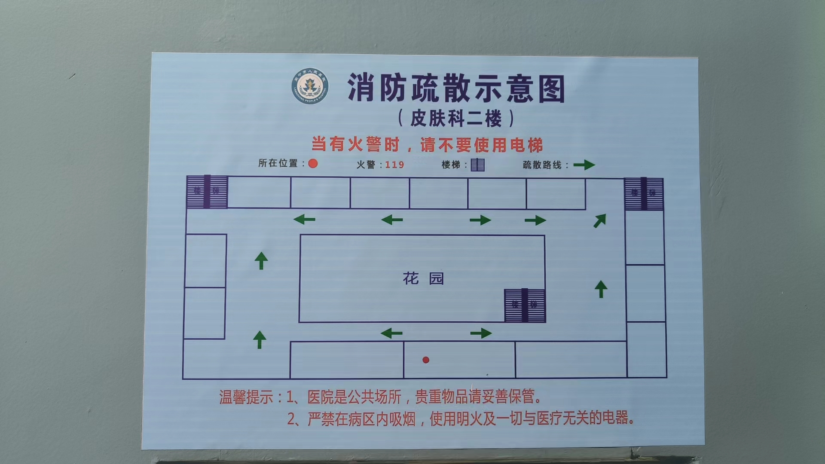

**住院部**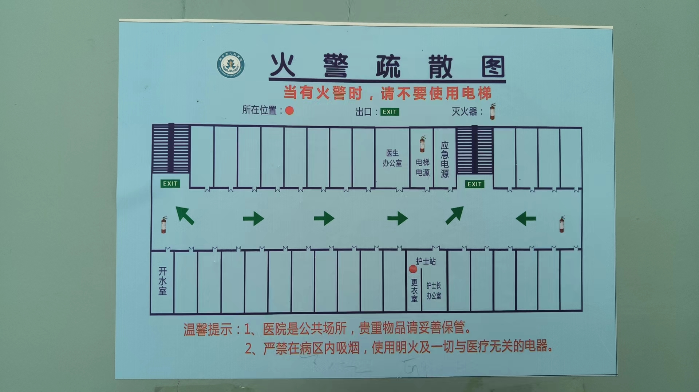

**五、火灾情况设定**

（一）初期火灾的自救

1、迅速报警。员工发现火情后，必须立即向医院消防控制中心报警（电话：古城医院内线6003、外线6233785、七里院区内线2314、外线6330629）义务消防队人员赶赴现场进行扑救。

2、迅速向市消防中心报警，电话119。报警时要沉着冷静，讲清详细地址、起火部位、着火物质、火势大小、报警人姓名及电话号码，并派人到路口等候消防车。

3、迅速检查火灾报警主机、非标控制盘设备，开启应急疏散广播，观察控制盘各设备运行情况，根据需要启动消防水泵及其它远程控制设备。

4、扑灭火源：医院职工在报警同时，应视情况呼唤附近同事利用就近灭火器材将火扑灭，如电器、电源线路失火，则先关局部电源后灭火。

5、对各项工作做好记录。

（二）初期火灾失控的扑救

当火势有失控可能时，在积极扑救的同时，应采取以下措施：

1、消防控制中心根据指令利用应急疏散广播通报火情并指明疏散方向和路线。

2、根据需要和火势发展情况向该区域或全楼层发出警报。

3、设立临时灭火指挥机构。

指挥组设在消防中心，由院长赵晓红任总指挥，纪委书记吴建军任副总指挥，吸收各组组长参加，启动应急预案，各组按照职责分工展开行动。

4、火灾的扑救工作。

医院义务消防队接到通知后立即到指定区域集中，由灭火组从指定通道进入现场灭火，有效阻止火势蔓延扩大，并关闭楼层防火门，控制火势蔓延，指挥组根据需要通知配电房对着火区域进行断电避免造成触电伤人事故。

5、组织人员和物资疏散。

人员及物资疏散的原则：先妇女、儿童及老弱病残，后一般人员；先易燃易爆和贵重物资，后一般物资。由各科科主任、护士长负责带领科室人员配合疏散组进行人员物资的疏散，消控中心利用应急疏散广播稳定病员及工作人员情绪，维持好疏散秩序。

a.疏散人员的程序及方法：首先疏散受到烟火威胁人员，其疏散顺序是：着火层→着火层上层→着火层下层。A.对于远离火区和神志清醒者，指明疏散方向和路线。B.对于距火区较近或必须穿越火区或行动不方便，需佩戴温毛巾在疏散人员带领下进行疏散。C.对重病、老弱人员采取抬、背、抱等方法进行护送至安全区域。

b.物资疏散：在扑救火灾的过程中应采取恰当、合理、可行的疏散的方法。工作人员在疏散前，应确认烟气是否侵入楼梯间，人员是否能安全从楼梯疏散，否则应留在外窗封闭间待援，疏散完后应关闭楼梯层电源及防火门后撤离。

6、设立救护所：医院医务科指导急诊科成立临时救护所，对疏散出来的伤员进行及时护理和救治。

7、消防电源和保障：总务科电工班负责保障医院消防设备及应急照明系统的电源供应。

8、对火灾现场的警戒：警戒联络组配合公安、消防队现场警戒，防止无关人员进入，火灾扑灭后，要封闭现场，以便查明原因。

**消防队进场后的协调配合**

1、消防队到场后，应立即领其指挥员与医院现场负责人见面，向其通报失火原因、位置、人员物资疏散情况，现场有无易燃易爆、危险化学品等。

2、配合消防队展开扑救工作

a、在消防队负责人的指挥下，义务消防队展开扑救工作，并配合消防队对火灾现场逐房检查清理，做到人体全部撤离，易燃易爆物品尽量疏散。

b、警戒联络组配合公安、消防做好现场警戒和疏散物资的守护工作。

**六、应急保障**

通讯所需对讲机、喊话器、手机等由保卫科负责保障，对讲机开通情况进行不定期抽查

灭火所需灭火器材、水带、消防破拆工具、防火服等由保卫科负责保障，列入日常巡查检查范围

急救所需物资有急诊科负责保障

安全委员会结合工作实践，及时组织修订保障方案，遇有特殊情况随时修订

**七、响应结束**

当事态得到有效控制，危险得到消除时，安全环保等部门验证现场，当隐患消除后，解除现场警戒。警戒解除后，由总务科、设备科等相关科室负责恢复现场。主要清理临时设施、救援过程中产生的废弃物、恢复现场办公、生活等基本功能。

**八、后期处置**

火灾扑灭后，由保卫科负责，保护事故现场，需要移动现场物品时，应当作出标记和书面记录，妥善保管有关物证，并配合公安消防监督部门展开事故调查，预案实施终止后进行如下生产恢复工作：

1、事故报告：应急预案实施终止后，应采取有效措施防止事故扩大并按照国家相关规定及时向有关部门进行事故报告。

2、事故统计：对事故过程中的人员伤亡和财产损失做收集、统计、归纳、形成文件，为进一步处理事故工作提供依据。

3、事故分析总结：对应急预案在事故发生的全过程，认真科学地做出总结，完善预案中的不足和缺陷，为今后的预案建立、制定提供经验和完善的依据。

4、进行奖惩：依据相关法律法规和医院的各项规章制度，对事故过程中的功过人员进行奖惩，对涉嫌犯罪的移交有关机关处理，妥善处理好在事故过程中伤亡人员的善后工作，尽快组织恢复正常的医疗秩序。